word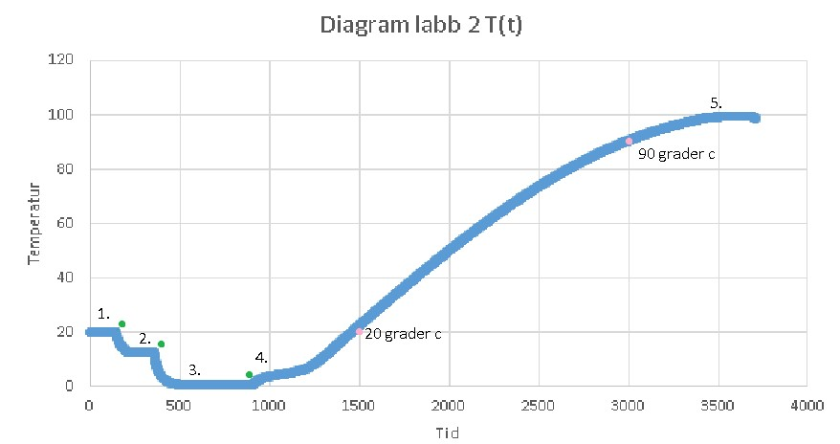

Temperaturen på y-axeln mäts i ℃.

Tiden på x-axeln mäts i sekunder.

*De gröna prickarna i diagrammet visar mer precis när något tillförts systemet, de rosa indikerar efterfrågade temperaturer. Färgprickar numreras från vänster till höger*

1. Termisk jämvikt mellan glasbägaren, det ljumna vattnet och omgivningen.
2. Termisk jämvikt efter första isen smält.
3. Termisk jämvikt mellan vattnet + bägare och andra mängden is (Is vatten).
4. Systemet tillförs värme.
5. Kurvan jämnar ut för att vattnet når sin kokpunkt (Fasövergång).

# Jämförelse diskussion av lutning vid 20 respektive 90 grader

Efter att systemet börjat värmas upp med doppvärmaren vid den tredje gröna punkten i diagrammet, ser vi att kurvan lutar mera vid 20 grader (rosa pkt ett) än vid 90 grader (rosa pkt två). Då lutningen beskriver temperaturförändring per tidsenhet så beskriver kurvan att temperaturförändringen minskar vid 90 grader jämfört med 20 grader. Detta beror på att en del av värmeenergin 𝑄 börjar att gå till fasomvandlingen från vatten till vattenångor.